Министерство образования Республики Беларусь
Учреждение образования
«Брестский Государственный технический университет»
Кафедра ИИТ

Лабораторная работа №4
По дисциплине «Модели решения задач в ИС»
Тема: «Многослойный персептрон для прогнозирования временного ряда: влияние размера окна и числа скрытых нейронов»

Выполнил:
Студент 4 курса
Группы ИИ-25
Редькович С. В.
Проверила:
Андренко К. В.

Брест 2026
Цель работы: на основе многослойного персептрона p–N–1 решить задачу прогнозирования временного ряда. Научиться формировать обучающую выборку методом скользящего окна, нормализовать данные, оценивать качество одношагового и многошагового прогноза и исследовать влияние размера окна p и числа нейронов скрытого слоя N на точность прогноза и скорость обучения.
Вариант: 9
Результат:
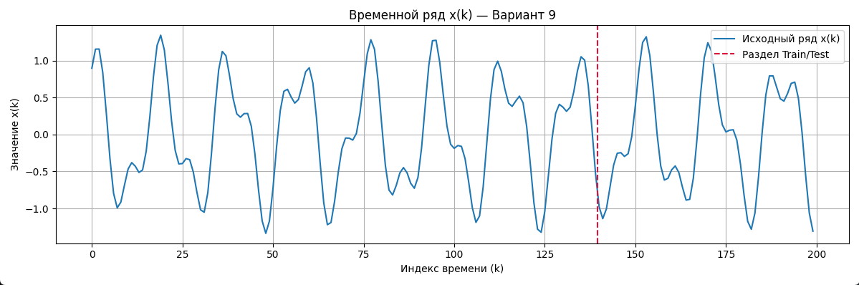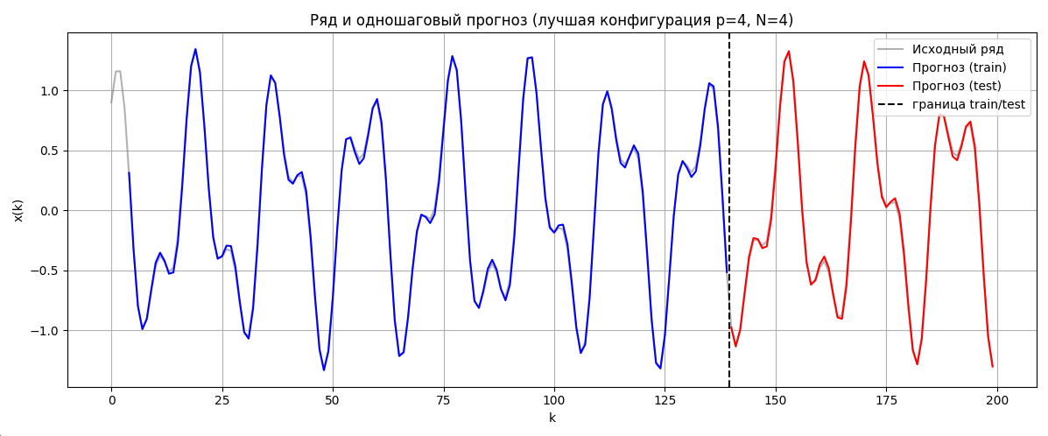
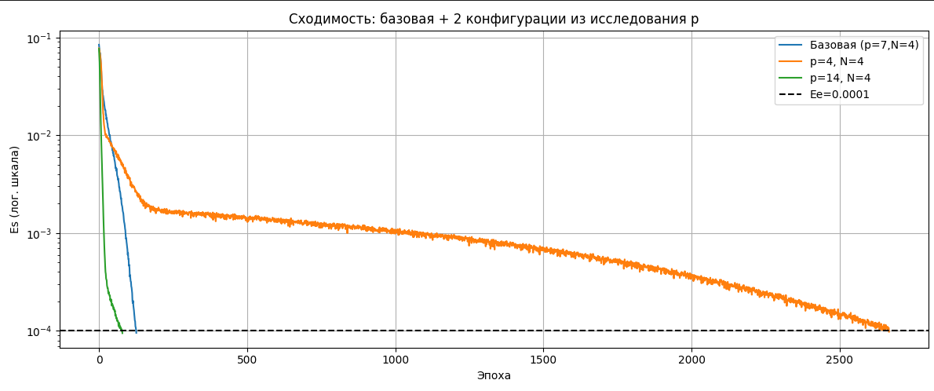
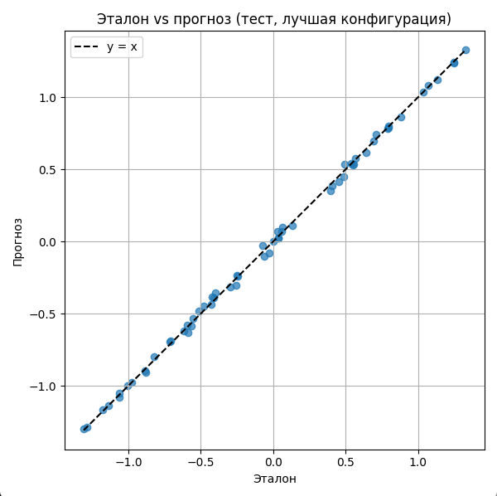
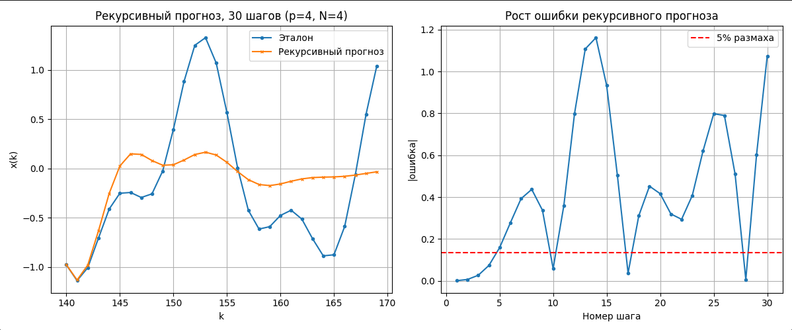
Вопросы:
1. Размер окна p. При p=2 качество плохое: тестовый MAE 0,182, и ни один из пяти запусков не достиг Ee за 20 000 эпох. Уже при p=4 тестовый MAE падает до 0,041, а при p=7 и p=14 остаётся около 0,039, так что ошибка перестаёт уменьшаться на p=4. Меняется только скорость обучения: 1220 эпох при p=4, около 140 при p=7 и около 28 при p=14. Окно в 2 значения не годится потому, что каждая гармоника подчиняется правилу «следующее значение = 2cos(ω)·предыдущее − то, что было перед ним», для которого нужны два прошлых значения. У ряда две гармоники, поэтому нужно минимум четыре значения. По двум сеть не может отделить одну гармонику от другой, и ошибка застревает на плато около 1,5·10^-3. Слишком большое окно точность не повышает, потому что всё нужное уже содержится в четырёх значениях, а остальные только повторяют информацию. Лишние входы ускоряют обучение, но все запуски всё равно останавливаются на одном уровне Es≈10^-4, поэтому и MAE получается почти одинаковым.
2. Число скрытых нейронов N. На точность N влияет слабо: тестовый MAE равен 0,0448 при N=1, 0,0412 при N=2, 0,0392 при N=4 и 0,0390 при N=8, то есть выигрыш заканчивается на N=4. На скорость обучения N почти не влияет (145, 140, 142 и 138 эпох). Переобучения нет: ошибки на обучении и на тесте практически совпадают, например при N=8 они равны 0,0380 и 0,0390. Минимального N=1 для заданной точности достаточно: все пять запусков сошлись. Вероятная причина в том, что следующее значение ряда линейно выражается через предыдущие, а сигмоида при малых весах работает почти как линейная функция, поэтому одного нейрона с линейным выходом хватает. При более строгом Ee или более сложном ряде нейронов понадобилось бы больше.
3. Линейный выход вместо сигмоиды. В ЛР №3 нужно было получить класс 0 или 1, то есть число между 0 и 1, и сигмоида для этого подходит. В регрессии выход может быть любым числом, и сигмоида создаёт проблемы. Она не может выдать значение за пределами диапазона обучающих данных, например новый пик выше прежних. У неё почти нулевая производная около 0 и 1, поэтому обучение замедляется как раз на пиках и впадинах. На ненормализованных данных, у нас от −1,35 до 1,35, сигмоида не могла бы выдавать ни отрицательные числа, ни числа больше 1, и ошибка осталась бы большой. Кроме того, крупные ненормализованные входы загоняют скрытые сигмоиды в насыщение. У линейного выхода градиент простой: δ = y − e.
4. Нормализация только по обучающему участку. Тестовый участок моделирует будущее, которого на момент обучения нет. Если взять минимум и максимум по всему ряду, в обучение просочится информация о тесте (утечка данных), и метрики станут оптимистичными. В реальном прогнозе будущих значений просто нет. Если тестовые значения выходят за диапазон от 0 до 1, сеть получает входы вне того диапазона, на котором училась, и ошибается сильнее. На наших данных этого не произошло: нормализованный тестовый участок лежит в пределах от 0,0000 до 1,0000, потому что обучающая часть уже содержит полный размах колебаний. Выход за диапазон виден только на пользовательском окне с выбросом: нормализованный вход равен 1,85, прогноз получается −0,48 в нормализованной шкале при настоящем значении вне обучающего диапазона.
5. Устойчивость к инициализации. Обучение очень устойчиво. При p≥4 и любом N сошлись все пять запусков, разброс небольшой: у базовой конфигурации 142 ± 15 эпохи и тестовый MAE 0,0392 ± 0,0020. Единственные провалы — при p=2: там не сошлись все пять запусков за 20 000 эпох. Причина в размере окна, то есть в нехватке информации, а не в случайной инициализации. При η от 0,01 до 0,3 и p=7 сошлись все запуски, а η влияет только на скорость: около 1400 эпох при 0,01 и около 45 при 0,3. От N сходимость тоже не зависит.
6. Рекурсивный прогноз. Каждое предсказание содержит небольшую ошибку, а затем подставляется в окно, и следующий прогноз строится уже на неточных данных, поэтому ошибки накапливаются. В нашем запуске (p=7, N=4) средняя ошибка на 30 шагах около 0,078 против 0,039 у одношагового прогноза, то есть примерно вдвое выше. Растёт она не монотонно, а волнами, сильней всего на крутых участках ряда. В первые 16 шагов она не превышает 0,11, затем порог 5% размаха (0,135) впервые превышается на шаге 17 (0,141), после чего ошибка колеблется около этого уровня. По критерию 5% прогноз можно считать пригодным примерно на 16 шагов, это около одного периода быстрой гармоники.
7. Обобщающая способность и шум. Ошибки на обучающем и тестовом участках почти равны (MAE 0,0384 и 0,0392 у базовой конфигурации), то есть сеть хорошо обобщает. Переобучение выглядело бы как малая ошибка на обучении и заметно большая на тесте. Здесь ряд детерминированный, а тест является продолжением той же закономерности. Для улучшения обобщения можно использовать раннюю остановку (у нас её роль играет критерий Es ≤ 10^-4), уменьшение N, добавление шума как регуляризацию и увеличение обучающей выборки, но на нашем ряду они почти не нужны, потому что разрыва между обучением и тестом нет. В эксперименте с шумом в обучающий участок добавлялся гауссов шум (σ = 5% размаха), а проверка шла на чистом ряде. Тестовый MAE вырос с 0,039 до 0,175 при N=4 и до 0,168 при N=8. Ошибка на чистых обучающих данных при этом совпадает с тестовой, то есть сеть не запомнила шум, а просто стала менее точной, потому что училась на зашумлённых данных.
Вывод: на основе многослойного персептрона p–N–1 решил задачу прогнозирования временного ряда. Научился формировать обучающую выборку методом скользящего окна, нормализовать данные, оценивать качество одношагового и многошагового прогноза и исследовал влияние размера окна p и числа нейронов скрытого слоя N на точность прогноза и скорость обучения.

